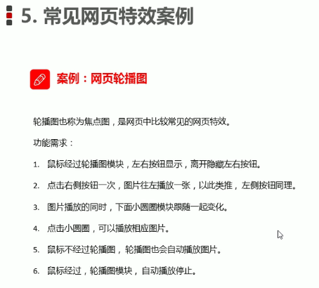

1.鼠标经过显示隐藏左右按钮
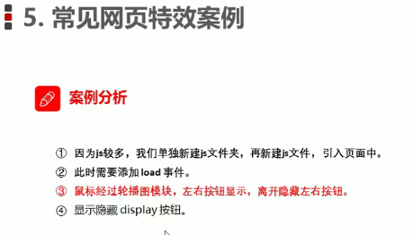

2.动态生成小圆圈
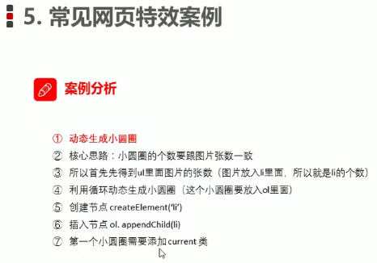

3.小圆圈排他思想
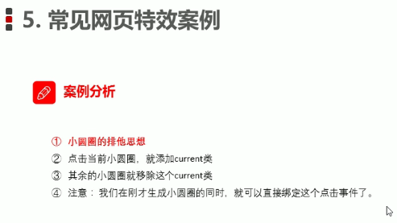

4.点击小圆圈滚动图片
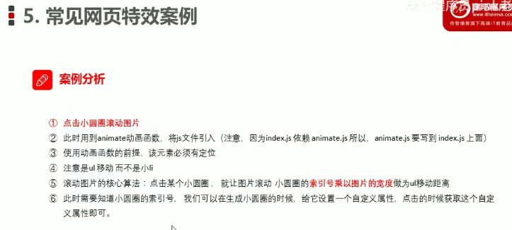

5.右侧按钮无缝滚动
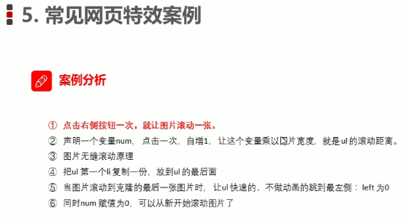

6.克隆第一张图片
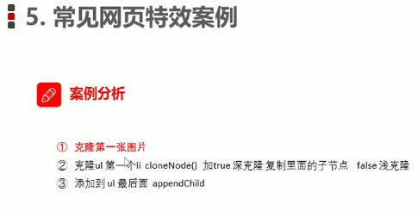

7.小圆圈跟随右侧按钮一起变化
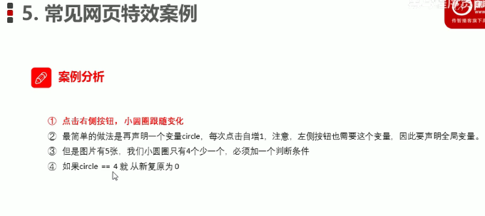

两个小bug解决方案

9.左侧按钮功能制作

10.自动播放功能
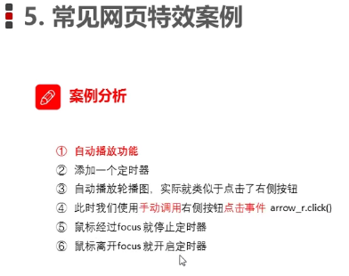

节流阀以及逻辑中断应用
